RIWAYAT HIDUP

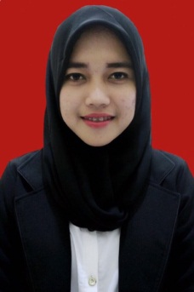
UMRAH, Lahir di Pangisoreng,pada tanggal 08 November 1994, anak kedua dari empat bersaudara, dari pasangan Ayahanda Mappanganro dan Ibunda Indo Upe. Penulis memasuki pendidikan Sekolah Dasar pada tahun 2000 ditempuh di SDN No. 7 Pangisoreng Kecamatan Mallawa Kabupaten Maros dan tamat pada tahun 2006, melanjutkan pendidikan pada sekolah lanjutan Tingkat Pertama (SLTP) di SMP Negeri 1 Mallawa Kecamatan Mallawa Kabupaten Maros dan tamat pada tahun 2009, kemudian melanjutkan pendidikan pada Sekolah Menengah Atas (SMA) di SMA Negeri 7 Mallawa Kecamatan Mallawa Kabupaten Maros dan tamat pada tahun 2012. Pada tahun 2012, penulis melanjutkan pendidikan di Universitas Negeri Makassar (UNM), Fakultas Ilmu Pendidikan (FIP), Program Studi Pendidikan Guru Sekolah Dasar [(PGSD)S-1.

